Involves Tecnologia e Inovação – Teste- Ana Luiza

* 1. Download do projeto

1. O download pode ser feito através do repositório do GitHub através do git clone ou se preferir pode ser baixado zipado pelo GitHub.
   1. Execução do Programa
2. Depois de baixado importar a pasta InvolvesProva para o eclipse.

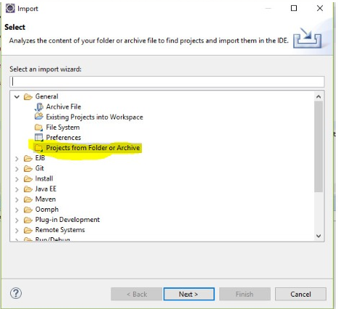

1. Executar a Classe Console. Dando inicio a execução do programa onde a iteração com o usuário ocorre toda no console.
2. Testar os comandos pedidos na prova:

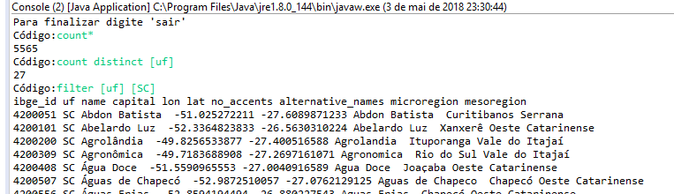

* 1. Execução dos testes

1. Para executar os testes unitários é preciso clicar com o botão esquerdo do mouse na pasta test, em seguida ir em Run As e JUnit Test

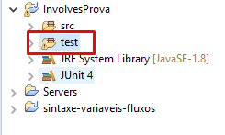

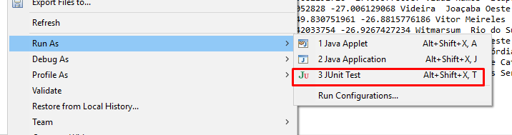

1. Em seguida verificar se todos os testes foram validados:

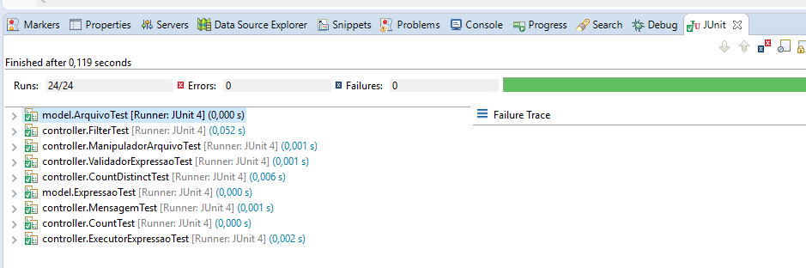

Obs: Ao fazer meus testes tive um problema para achar o caminho do arquivo, pois meu workspace estava em uma pasta onde o nome possuía espaço. Caso o problema ocorra:

* Importar a planilha para a pasta C:
* Na classe Console onde está a string path:



* Trocar a String localizada na classe console por:



Obrigada pela atenção!!